ФЕДЕРАЛЬНОЕ АГЕНТСТВО
ПО ТЕХНИЧЕСКОМУ РЕГУЛИРОВАНИЮ И МЕТРОЛОГИИ

НАЦИОНАЛЬНЫЙ
ГОСТР
57278—
2016
СТАНДАРТ
РОССИЙСКОЙ
ФЕДЕРАЦИИ

ОГРАЖДЕНИЯ ЗАЩИТНЫЕ

Классификация.

Общие положения
Издание официальное


Москва
Стенда ртмнформ
2016

Предисловие
- РАЗРАБОТАН Федеральным казенным учреждением «Научно-исследовательский Центр
«ОХРАНА» Министерства внутренних дел Российской Федерации (ФКУ «НИЦ «ОХРАНА» МВД России)
- ВНЕСЕН Техническим комитетом по стандартизации ТК234 «Системы тревожной сигнализа-
ции и противокриминальной защиты»
- УТВЕРЖДЕН И ВВЕДЕН В ДЕЙСТВИЕ Приказом Федерального агентства по техническому
регулированию и метрологии от 22 ноября 2016 г. № 1742-ст
- ВВЕДЕН ВПЕРВЫЕ
Правила применения настоящего стандарта установлены в статье 26 Федерального закона
от 29 июня 2015 г. N9 162-ФЗ «О стандартизации в Российской Федерации». Информация об измене-
ниях к настоящему стандарту публикуется в ежегодном (по состоянию на 1 января текущего года)
информационном указателе «Национальные стандарты», а официальный текст изменений и
поправок — в ежемесячно издаваемом информационном указателе «Национальные стандарты».
В случае пересмотра (замены) или отмены настоящего стандарта соответствующее уведомле-
ние будет опубликовано в ближайшем выпуске ежемесячного информационного указателя «Нацио-
нальные стандарты». Соответствующая информация, уведомление и тексты размещаются
также в информационной системе общего пользования — на официальном сайте Федерального
агентства по техническому регулированию и метрологии по стандартизации в сети Интернет
(www.gost.ru)
© Стандартинформ, 2016
Настоящий стандарт не может быть полностью или частично воспроизведен, тиражирован и рас-
пространен в качестве официального издания без разрешения Федерального агентства по техническо-
му регулированию и метрологии

Содержание
- Область применения 1
- Нормативные ссылки 1
- Термины и определения 1
- Классификация ограждений 3
- Общие положения 3
- Основное ограждение 4
  - Элементы основного ограждения 4
  - Фунцаменг основного ограждения 4
  - Опоры основного ограждения 5
- Дополнительное ограждение 6
- Предупредительное ограждение 8
Приложение А (справочное) Элементы основного ограждения 10

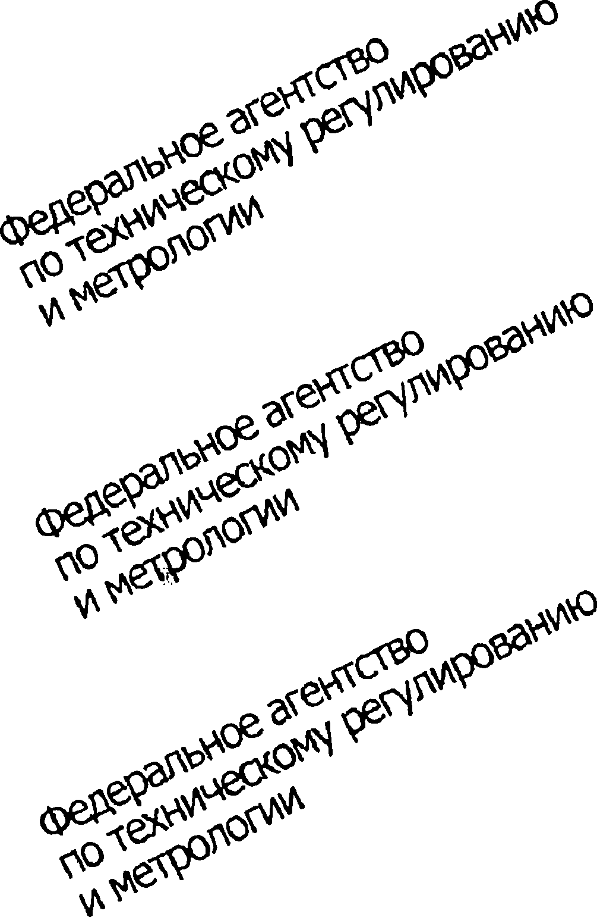

НАЦИОНАЛЬНЫЙ СТАНДАРТ РОССИЙСКОЙ ФЕДЕРАЦИИ
ОГРАЖДЕНИЯ ЗАЩИТНЫЕ
Классификация. Общие положения
Protective berries. Grading. Genera!
Дата введения — 2017—07—01
- Область применения
Настоящий стандарт распространяется на ограждения, предназначенные для защиты периметра
охраняемого объекта.
Настоящий стандарт устанавливает классификацию и общие положения в части требований к
проектированию защитных ограждений (далее — ограждений), устанавливаемых в различных клима-
тических зонах Российской Федерации.
Требования настоящего стандарта не распространяются на ограждения, предназначенные для
обеспечения защиты объектов военного и оборонного значения; федеральной государственной влас-
ти и управления; экологически опасных производств и промыслов; ядерных и радиационно опасных
объектов; стратегического (мобилизационного) резерва и жизнеобеспечения; объектов тепловой и гид-
роэнергетики. подлежащих охране и обороне.
- Нормативные ссылки
В настоящем стандарте использованы нормативные ссылки на следующие стандарты:
ГОСТ 285 Проволока колючая одноосновная рифленая. Технические условия
ГОСТ 15150 Машины, приборы и другие технические изделия. Исполнения для различных клима-
тических районов. Категории, условия эксплуатации, хранения и транспортирования в части воздей-
ствия климатических факторов внешней среды
ГОСТ Р 12.4.026 Система стандартов безопасности труда. Цвета сигнальные, знаки безопаснос-
ти и разметка сигнальная. Назначения и правила применения. Общие технические требования и харак-
теристики. Методы испытаний
Примечание — При пользовании настоящим стандартом целесообразно проверить действие ссылоч-
ных стандартов в информационной системе общего пользования — на официальном сайте Федерального агент-
ства по техническому регулированию и метрологии в сети Интернет или по ежегодному информационному указате-
лю «Национальные стандарты», который опубликован по состоянию на 1 января текущего года, и по выпускам
ежемесячного информационного указателя «Национальные стандарты» за текущий год. Если заменен ссылочный
стандарт, на который дана недатированная ссылка, то рекомендуется использовать действующую версию этого
стандарта с учетом всех внесенных в данную версию изменений. Если заменен ссылочный стандарт, на который да-
на датированная ссылка, то рекомендуется использовать версию этого стандарта с указанным выше годом утвер-
ждения (принятия). Если после утверждения настоящего стандарта в ссылочный стандарт, на который дана датиро-
ванная ссылка, внесено изменение, затрагивающее положение, на которое дана ссылка, то это положение
рекомендуется применять без учета данного изменения. Если ссылочный стандарт отменен без замены, то положе-
ние. в котором дана ссылка на него, рекомендуется применять а чести, не затрагивающей эту ссылку.
- Термины и определения
8 настоящем стандарте применены следующие термины с соответствующими определениями:
  - армированная колючая лента; АКЛ: Стальная лента с высеченными в ней обоюдоострыми,
симметрично расположенными шипами, обладающими высокими колющими и режущими свойствами.
Издание официальное
в которую для придания повышенных прочностных и пружинящих характеристик за вальцована (обжа-
та) стальная высокоуглеродистая проволока.
  - армированная скрученная колючая лента; АСКЛ: Армированная колючая лента, скручен-
ная вдоль сердцевины, которую представляет собой стальная оцинкованная проволока.
  - барьер безопасности спиральный; ББС: Объемная спиральная конструкция из армиро-
ванной колючей ленты, витки которой скреплены между собой.
  - барьер безопасности плоский; ББП: Плоская, спиралевидная конструкция из армирован-
ной колючей ленты, витки которой скреплены между собой.
  - запретная зона объекта (запретная зона): Полоса местности, проходящая по периметру
территории охраняемого объекта, огороженная, обозначенная предупредительными знаками по
ГОСТ Р 12.4.026 и оборудованная техническими средствами охраны, на которой запрещается пребы-
вание посторонних лиц.
  - внешняя запретная зона; Запретная зона, прилегающая к внешней стороне ограждения
охраняемого объекта.
  - внутренняя запретная зона: Запретная зона, прилегающая к внутренней стороне огражде-
ния охраняемого объекта.
3.8
  - инженерные средства физической защиты, ИСФЗ: Технические средства, инженерные
конструкции и сооружения, своими физическими свойствами препятствующие несанкционированному
проникновению на объект и/или охраняемую зону.
нарушитель: Лицо, совершившее или пытающееся совершить несанкционированное действие,
а также лицо, оказывающее ему в этом содействие.
(ГОСТ Р 52860—2007. статья 3.1.16)
  - защитное ограждение: Инженерное средство физической защиты, предназначенное для
исключения случайного прохода людей, животных, въезда транспорта, препятствующее проникнове-
нию нарушителя на территорию охраняемого объекта.
  - основное ограждение: Часть защитного ограждения, предназначенная для определения
границы охраняемого объекта и выполняющая основную функцию по его защите.
  - дополнительное ограждение: Часть защитного ограждения, предназначенная для усиле-
ния защитных свойств основного ограждения и создания дополнительных препятствий нарушителю
для проникновения на охраняемый объект через основное ограждение.
  - предупредительное ограждение: Часть защитного ограждения, предназначенная для
обозначения границ рубежа охраны и предотвращения появления в запретной зоне случайных лиц,
животных и транспорта, вызывающих ложные срабатывания технических средств охраны.
  - опоры ограждения: Элемент конструкции, предназначенный для монтажа полотна ограж-
дения.
3.15
  - полотно ограждения: Элемент конструкции, представляющий собой физический барьер,
препятствующий проникновению нарушителя.
охраняемый объект: Здание, помещение, участок территории, место хранения имущества или
иное ограниченное пространство, оборудованное техническими средствами охранной сигнализации.
(ГОСТ Р 52435—2015. статья 3.21)
  - колючая проволока: Проволока круглого, квадратного или овального сечения, на которой
закреплены проволочные шипы.
  - противотаракное заграждение: Инженерное средство физической защиты, предназна-
ченное для принудительной остановки транспортного средства.
3.19
система охранной сигнализации: Совокупность совместно действующих технических средств
для обнаружения появления признаков нарушителя на охраняемых объектах, передачи, сбора, обра-
ботки. и представления информации в заданном виде.
(ГОСТ 31817.1.1—2012. статья 4.2)
3.20
  - фундамент ограждения: Элемент конструкции, предназначенный для монтажа опор
ограждения.
техническое средство охраны: Конструктивно законченное устройство, выполняющее самос-
тоятельные функции, входящее в состав систем охранной и тревожной сигнализации, контроля и
управления доступом, охранного телевидения, охранного освещения, оповещения и других систем,
предназначенных для охраны объекта.
[ГОСТ Р 56102.1—2014. статья 2.41]
- Классификация ограждений
Оограждения классифицируют по следующим признакам:
  - По функциональному назначению: основное, дополнительное (верхнее, нижнее) и предупре-
дительное (внешнее, внутреннее).
  - По классу защиты, обеспечиваемому ограждением.
Классификация ограждений по классам защиты охраняемого объекта в зависимости от вида
используемых ограждений приведена в таблице 1.
Таблица 1—Классификация ограждений в соответствии с классом обеспечиваемой защиты охраняемого
объекта
Класс ограждения | Виды используемого ограждения
Класс ограждения | Основное | Дополнительное | Предупредительное
I |  | - | -
II | + | Верхнее и/мли нижнее | -
III | + | Верхнее и/или нижнее | Внутреннее
IV | ♦ | Верхнее и/или нижнее | Внутреннее и наружное
* Знак • ♦/-» показывает условие наличия или отсутствия вида ограждения.
Примечание — Классификацию применяют для определения конфигурации системы ограждения
охраняемого объекта, и она не учитывает технические параметры и материал, из которого изготовлено огражде-
ние.

  - По степени мобильности: стационарное и быстроразвертываемое (носимое, возимое).
  - По конструкции полотна: сплошное, секционное и комбинированное.
  - По степени просматриваемости полотна: глухое, просматриваемое и комбинированное.
  - По материалу изготовления полотна:
- жесткое глухое полотно: бетон, железобетон, кирпич, металл и дерево;
- жесткое решетчатое полотно: железобетон, кирпич, металл и дерево:
- гибкое полотно: проволока, сетка (металл, пластик) и спирали АКЛ:
- комбинированное полотно.
  - По виду фундамента: точечный (свая, винтовая опора, трубчатая забивная опора) и ленточный.
  - По материалу изготовления опор ограждения: бетон, железобетон, кирпич, металл, дерево,
полимерные материалы, обеспечивающие прочность конструкции.
- Общие положения
  - Конструкция ограждения должна обеспечивать прочность при установке на различных фун-
тах. встречающихся в различных климатических зонах Российской Федерации в соответствии с
ГОСТ Р 15150.
  - Конструкция ограждения должна обеспечивать простоту и удобство его монтажа с привлече-
нием минимального количества материально-технических и людских ресурсов.
Поставку ограждения осуществляют комплектом из составных частей или элементов конструк-
ции. готовым к монтажу и сборке, с соответствующей инструкцией. Каждая отдельно поставляемая
составная часть ограждения также должна иметь инструкцию по монтажу.
Окраску составных частей ограждения следует осуществлять на заводе-изготовителе. Транспор-
тная тара и условия транспортирования составных частей ограждения должны исключать возможность
повреждения защитного покрытия.
Примечание — Если инструкцией по монтажу ограждения предусмотрено использование металлорежу-
щих и/или сварочных операций, то в составе комплекта для монтажа должны быть средства запасного защитного
покрытия.
  - Конструкция ограждения должна обеспечивать возможность монтажа по профилю спланиро-
ванной поверхности местности.
  - Высота ограждения должна быть не менее 2.5 м. а в районах с глубиной снежного покрова
более 1 м — не менее 3.5 м.
  - Структура ограждения может включать основное, дополнительное и предупредительное
ограждения, вид и структуру ограждения для конкретного охраняемого объекта следует устанавливать
в техническом задании на проектирование с учетом требований настоящего стандарта.
- Основное ограждение
  - Элементы основного ограждения
Элементы основного ограждения перечислены в приложении А.
Основное ограждение территории охраняемого объекта предназначено:
- для исключения случайного проникновения людей; животных; въезда транспорта;
- препятствия проникновению нарушителя (группы нарушителей);
- обеспечения условий для задержания нарушителя;
- исключения наблюдения за охраняемым объектом.
Примечание — В зависимости от требований, предъявляемых заказчиком, ограждение может обеспе-
чивать условия просматриваемое™ прилегающей территории, при этом быть сетчатым или комбинированным.
Основное ограждение должно полностью перекрывать линии периметра вне зависимости от
рельефа местности и включать места природных образований (водные участки, лес. болота, овраги,
скалы и т. д.).
Основное ограждение выполняют в виде прямолинейных составных частей, с минимальным чис-
лом изгибов и поворотов, ограничивающих наблюдение и затрудняющих применение системы охран-
ной сигнализации.
Основное ограждение должно включать ворота и/или калитку (калитку-шлюз) с запирающим
устройством.
К основному ограждению не должны примыкать какие-либо пристройки, кроме зданий, являющих-
ся продолжением периметра охраняемого объекта.
Для усиления защитных свойств основного ограждения следует устанавливать дополнительные
верхнее и/или нижнее ограждения.
  - Фундамент основного ограждения
    - Тип фундамента основного ограждения — точечный или ленточный устанавливают в тех-
ническом задании на проектирование.
    - Для обеспечения противотаранных и лротиаоподкопных свойств предпочтителен ленточ-
ный фундамент.
Высота ленточного фундамента над уровнем грунта должна быть не менее 0.5 м. заглубление в
грунт — не менее 0.5 м.
Примечание — В случае отсутствия возможности создания ленточного фундамента применяют точеч-
ный фундамент под опоры ограждения.
    - В зависимости от типа грунта точечный фундамент выполняют:
- заливкой бетона или засыпкой специально подготовленной пеоочно-гравийной смесью в зара-
нее пробуренные ямы с одновременной установкой опоры;
- фундаментный блок в виде «башмака», винтовой опоры или трубчатой забивной опоры.
    - Тип и размеры точечного фундамента зависят от материала и конструкции полотна, его
массы, высоты, а также от геодезических, почвенных, геологических и гидрогеологических условий
местности для установки ограждения и их устанавливают в техническом задании на проектирование.
    - Для уменьшения вероятности ложных срабатываний технических средств охраны перимет-
ра фундамент ограждения должен быть устойчив к колебаниям при ветровых нагрузках.
6.3 Опоры основного ограждения
- Тип и размер опор выбирают в зависимости от материала и конструкции полотна огражде-
ния. Основные виды установки опор приведены на рисунке 1.


Опора на фланцах Опора в грунт

На специальную
винтовую опору
J
На бетонное или С заглублением в грунт,
любое другое основание Рекомендуется
с помощью анкеров бетонирование
Рисунок 1 — Основные виды установки опор
- Монтаж опор следует проводить одним из следующих способов:
- бетонировать в ленточный железобетонный фундамент [см. рисунок 2 а)];
- опору крепить к фундаменту через фланцевое соединение [см. рисунок 2 б)]:
- крепят к фундаменту анкерами [см. рисунок 2 в)].
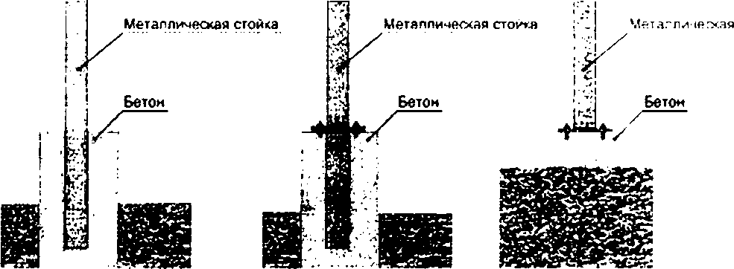
а) Бетонирование опоры 6) Фланцевое соединение в) Стальной анкер
Рисунок 2 — Способы установки опор на железобетонный фундамент
- Параметры фундамента, фланцев, анкеров и болтовых соединений устанавливать в техни-
ческом задании на проектирование.
- В случае использования точечного фундамента опоры следует устанавливать в специаль-
но подготовленную песочно-гравийную смесь или бетонировать в заранее пробуренные отверстия
[см. рисунок 3 а)], либо забиванием металлической сваи в грунт, с последующим креплением опоры к
ней болтами через фланцевое соединение [см. рисунок. 3 б)], либо креплением опоры болтами через
фланцевое соединение на заранее установленную винтовую опору [см. рисунок 3 в)].
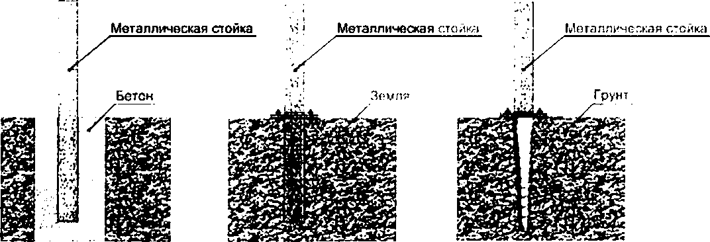
а) Установка в грунт б) Фланцевое соединение в) Фланцевое соединение
с бетонированием к закладной опоре к винтовой опоре
Рисунок 3 — Способы установки опор основного ограждения не точечный фундамент

- Винтовые и забивные опоры применяют на грунтах любых типов (кроме скальных).
- Винтовые и забивные опоры должны обеспечивать:
- перераспределение усилия на сжатие или выдергивание по вертикали;
- высокую несущую способность:
- возможность демонтажа и повторного использования.
- Полотно основного ограждения
- Полотно основного ограждения по исполнению подразделяют:
- на просматриваемое или глухое:
- сплошное или секционное:
- жесткое или гибкое.
- Нижний край полотна основного ограждения должен повторять профиль поверхности мест-
ности и находиться над уровнем грунта или фундамента не выше 100 мм.
- Материал полотна основного ограждения должен обеспечивать высокую прочность, надеж-
ность защиты, долговечность при эксплуатации.
- Дополнительное ограждение
  - Дополнительное ограждение подразделяют на верхнее и нижнее.
  - Дополнительное верхнее ограждение предназначено:
- для увеличения высоты основного ограждения;
- повышения сложности преодоления основного ограждения сверху.
- Дополнительное верхнее ограждение следует устанавливать на основное ограждение
посредством использования кронштейнов (стоек, наконечников), на которых закрепляют:
- сварные сетчатые панели шириной полотна не менее 0.6 м;
- колючую проволоку или ленту, не менее трех рядов общей шириной 0.5 м:
- ВВС или ВВП диаметром навивки не менее 0,5 м.
- Допускается устанавливать дополнительное верхнее ограждение в вертикальном располо-
жении. либо под наклоном к основному ограждению в виде козырька.

варианты установки дополнительного верхнего ограждения представлены на рисунке 4.
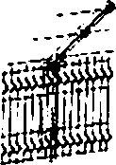
Три ряда колючей
проволоки
Г -образный наконечник
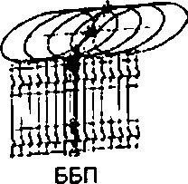
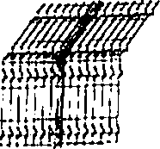
Наклонная панель
Удлиненный
столб
'Ч
Три ряда колючей
проволоки
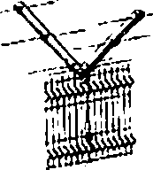
Шесть рядов колючей
ПРОВОЛОКИ
У-образный наконечник
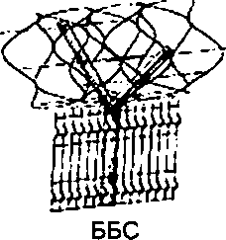

Наклонная панель

безопасности
Рисунок 4 — варианты дополнительного верхнего ограждения
- Дополнительное верхнее ограждение устанавливают на крышах одноэтажных зданий, при-
мыкающих к основному ограждению и являющихся составной частью периметра.
  - Дополнительное нижнее ограждение предназначено для повышения сложности преодоле-
ния основного ограждения под полотном ограждения, в том числе подкопа.
    - Дополнительное нижнее ограждение выполняют из прутков арматурной стали, сваренных в
пересечениях, с ячейкой размерами не более 150 х 150 мм с антикоррозионным покрытием (см. рису-
нок 5 а)], либо из оцинкованного ББП [см. рисунок 5 г)).
Допускается выполнять дополнительное нижнее ограждение посредством заглубления самого
полотна ограждения (см. рисунок 5 б)], либо заглублением отдельной сварной сетчатой панели,
используемой для полотна основного ограждения, с антикоррозионным покрытием.
    - Дополнительное нижнее ограждение должно быть установлено под основным ограждени-
ем с заглублением в грунт не менее чем на 0.3—0.5 м.
    - В случае установки основного ограждения на ленточном фундаменте функцию дополни-
тельного нижнего ограждения выполняет железобетонный фундамент.
Рисунок 5 — Варианты выполнения нижнего дополнительного ограждения
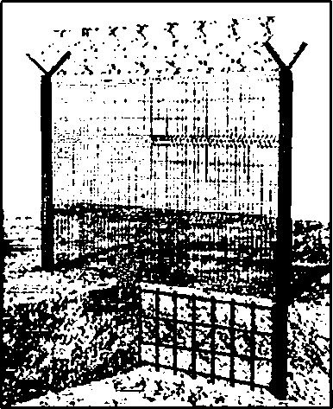
а) Сварная решетка в грунте
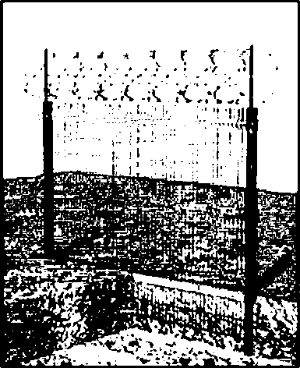
а) Дополнительная сетчатая панель
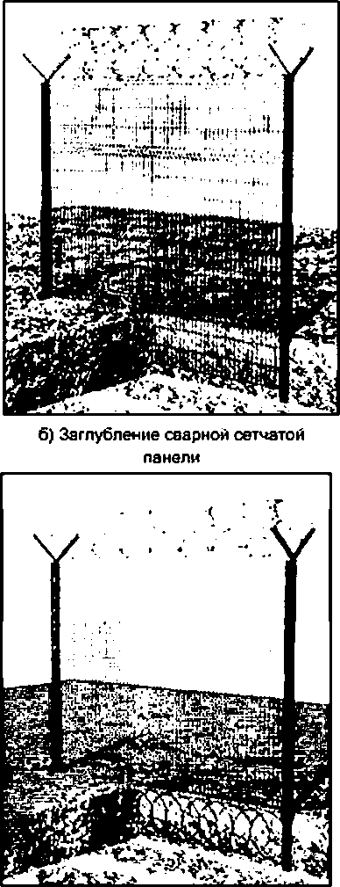
г) Плоский барьер безопасности
- Предупредительное ограждение
  - Предупредительное ограждение предназначено:
- для обозначения границ рубежа охраны;
- предотвращения появления в запретной зоне случайных лиц. животных и транспорта. еызыва>
ющих ложные срабатывания технических средств охраны.
  - Предупредительное ограждение в зависимости от своего положения относительно осноено*
го ограждения подразделяют на внешнее и внутреннее.
  - Высота предупредительного ограждения должна быть не менее 1.5 м. а в районах с глубиной
снежного покрова более 1 м — не менее 2 м.
  - На предупредительном ограждении через каждые 50 м следует устанавливать таблички,
например. «Не подходить! Запретная зона» и другие указательные и предупредительные знаки по
ГОСТ Р 12.4.026.
  - В случае необходимости запретная зона объекта должна включать е себя внешнюю и внут-
реннюю запретные зоны.
  - На территории запретной зоны не должно быть расположено зданий, сооружений и предме-
тов. затрудняющих применение системы охранной сигнализации и действия службы безопасности.
При организации охраны объекта с участием служебных собак предупредительное ограждение
должно иметь высоту не менее 2.5 м.
При размещении системы охранкой сигнализации в запретной зоне, ее ширину определяют по
месту в соответствии с требованиями технической документации на конкретные типы технических
средств охраны.
  - Для удобства обслуживания технических средств охраны, связи, оповещения и освещения,
расположенных в запретной зоне, а также осмотра запретной зоны предупредительное внутреннее
ограждение следует разбивать на отдельные участки. На каждом участке должна быть предусмотрена
калитка.
  - Способы установки предупредительного ограждения аналогичны способам установки основ-
ного ограждения.

Приложение А
(справочное)
Элементы основного ограждения
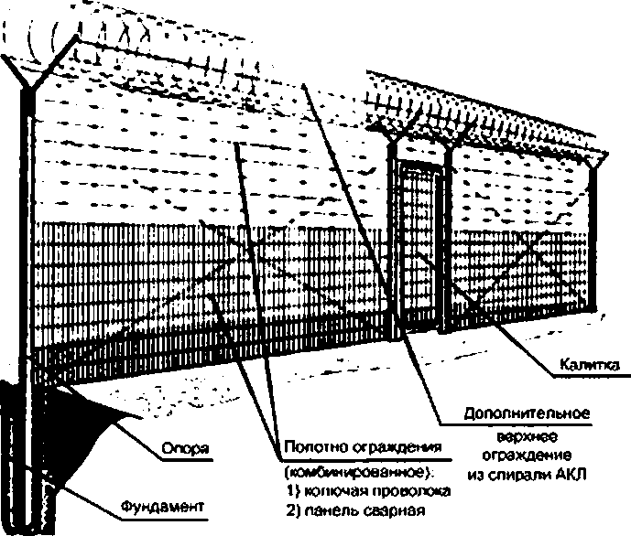
Рисунок А.1

УДК 621.398:006.354 ОКС 13.320 ОКП 43 7200
Ключевые слова: ограждение защитное, барьер безопасности, запретная зона объекта, проволока
колючая, фундамент ограждения
Редактор С.М. Макушкина
Технический редактор ВЮ Фо/лиева
Корректор ИЛ. Королева
Компьютерная верстка ПА. Круговой
Сдано в набор 24.11.2016. Подписано • печать 20.12.2016. Формат 60 » 647*. Гарнитура Арнал.
Уел. печ л. 1.86. Уч.-изд. л. 1.88 Тираж 30 экэ. Эак 3226.
Подготовлено на основа электронной версии, предоставленной разработчиком стандарта
Издано и отпечатано во ФГУП «СТАНДАРТИНФОРМ». 123995 Москва, Гранатный пер.. 4.
www.postinfo.ru info@gostinfo.ru

